TRAVAIL PS MARDI 30 MARS 2020
Bonjour à vous tous, voici le travail pour la journée ce mardi.

- Chanter la comptine « J’ai un nom, un prénom » tous les élèves connaissent la comptine
Se présenter : « Je m’appelle…. »
Les rituels (15 min)
« Quel temps fait-il aujourd’hui ? »
Exemple pour aider votre enfant à faire des phrases.
« Il fait beau.
Il y a du soleil. Le temps est ensoleillé.
Il pleut. Il y a des nuages. Le temps est nuageux. »

- Ecouter la Comptine des lettres de l’alphabet
Voir le lien
https://www.youtube.com/watch?v=YkFXGlHCn_o

« Quel jour sommes-nous aujourd’hui? »
Si vous n’avez pas fini la construction du train de la semaine vous pouvez continuer à le construire avec votre enfant aujourd’hui.

Rappel : Conseil : Construire un train de la semaine voir pouvez demander aux enfants de colorier chaque wagon.
(Voir document train de la semaine) cela aidera l’enfant à prendre des repères sur la semaine.

- Ecouter la Comptine des couleurs
Lien
https://www.youtube.com/watch?v=J_O424Z8vQs

- La date
Aujourd’hui nous sommes MARDI 31 MARS 2020, c’est le 2ème jour de la semaine 2 ème wagon). De quelle couleur est le 2ème wagon ?
Demander à l’enfant de mettre son doigt sur le wagon de MARDI.
Lui dire « Nous allons écrire la date d’aujourd’hui sur ta feuille où tu vas écrire tout à l’heure ton prénom »
MARDI nommer chaque lettre M , A , R , D , I puis écrire la date en capitales d’imprimerie en lui disant ce que vous êtes en train d’écrire.
RAPPEL Le train de la semaine vous pouvez le mettre sur le frigo par exemple et mettre un aimant sur le mot du jour, cet aimant va se déplacer au fil de la semaine. Déplacer l’aimant sur le wagon de MARDI.
- La comptine numérique
Réciter la comptine numérique jusqu’à dix et au-delà pour ceux qui savent.
Ecouter la comptine voir le lien https://www.youtube.com/watch?v=fRageyEvFVA

ATELIER MOTRICITE FINE (15 min)
Matériel :
- De la pâte à modeler
-une ancienne paire de ciseau x qui ne coupe plus très bien.
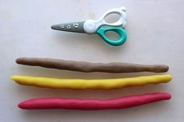
Aujourd’hui nous allons faire des colombins avec la pâte à modeler.
Etape 1 : casser un morceau de pâte à modeler
Etape 2 : le poser sur la table
Etape 3 : avec la paume de la main (l’intérieur) aplatir la boule en faisant des mouvements de bas en haut pour former le colombin.
Etape 4 : attention à la tenue des ciseaux
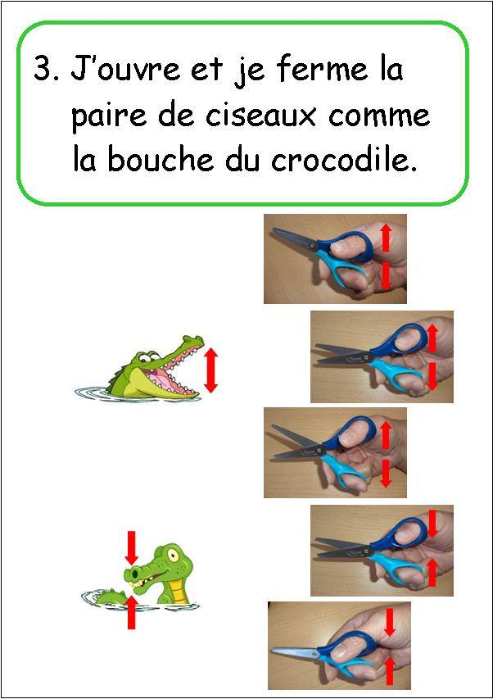

La paire de ciseaux est comme la bouche du crocodile j’ouvre puis je ferme
Etape 4 : Découper les colombins en petits bouts.

- Ecriture du prénom.
Préparation à l’écriture :
Comptine : « Tapent, tapent petits mains » en faisant les gestes, tous les élèves connaissent les gestes de la comptine.
Redire les lettres de son prénom.
ATTENTION LA TENUE DU SCRIPTEUR EST TRES IMPORTANT
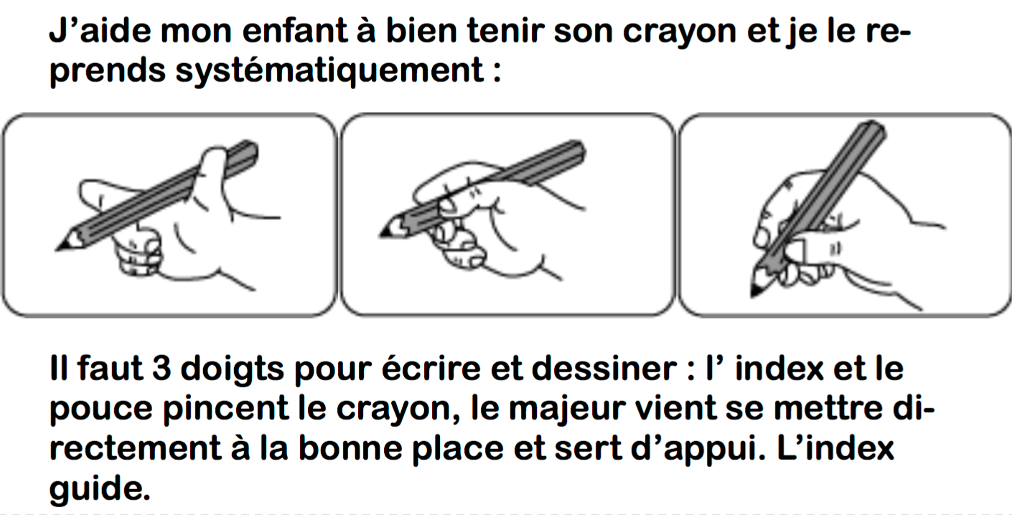

Cependant pour faire les activités d’écriture l’enfant doit être bien assis c'est-à-dire le dos bien droit, ses pieds touchent le sol, il est prêt de la table. Dites-leur : « Ma main caresse la feuille »
Tracer la première lettre de son prénom en capitales d’imprimerie sur une feuille. L’adulte peut tracer un modèle en respectant le sens du tracé (voir tableau pour le sens du tracé des lettres) pour les élèves qui y arrivent déjà, ils peuvent tracer les autres lettres de leur prénom, ils peuvent écrire aussi le mot MARDI.
Sens du tracé des lettres Voir le lien
file:///C:/Users/Utilisateur/Downloads/3._Ecriture_en_maternelle%20(3).pdf
A la page 10 vous trouverez un tableau des lettres en CAPITALES
Vous pouvez le recopier et le garder sous la main lors des séances d’écriture c’est beaucoup plus pratique.

- HISTOIRE DU JOUR :
Réécouter La brouille.
Juste avant de lancer la lecture, demander lui s’il se souvient de cette histoire. Qu’est ce qu’on voit sur l’image ? Peux-tu me raconter l’histoire ?
Si l’enfant hésite ce n’est pas grave juste lui dire : on va réécouter l’histoire après tu pourras me la raconter si tu veux.
Aller sur le lien https://www.youtube.com/watch?v=M8mSsoLiQd0

- GRAPHISME
Matériels
-des bandes de prospectus
-des feutres
Découper vous-même des bandes de papier d’environ 3 cm de largeur dans des vieux prospectus.
Sur une page blanche, tracer des traits horizontaux (même à main levée ce n’est pas grave) puis demander aux enfants de coller les bandes de papier sur les traits. Vous pouvez utiliser la colle que vous avez fabriquée hier.
Laisser sécher.
Tracé des bâtons debout entre deux bandes de prospectus.
Vous pouvez montrer à votre enfant comment faire en traçant les bâtons debout comme le modèle ci-dessous puis c’est à lui de continuer jusqu’au bout de la feuille.
NB : Les bandes oranges représenter vos bandes de prospectus collées.

ACTIVITES PHYSIQUES
- Voir le lien Activité sportive : zumba (danse)
Pour aujourd’hui, je vous propose un autre tutoriel de zumba (danse).
Lien https://www.youtube.com/watch?v=Yt0wuk_bOXI&t=101s

Comptine
Ecouter Mon petit lapin
Lien https://www.youtube.com/watch?v=ESnYGDqKPOc

Bonne journée à vous tous.

